Муниципальное бюджетное дошкольное образовательное учреждение
«Детский сад комбинированного вида № 44 «Поляночка»
города Новочебоксарска Чувашской Республики

ТРАНСПОРТ
(наземный и воздушный)

конспект коррекционного-развивающего занятия
по ознакомлению с окружающим миром
и формированию элементарных математических представлений
с детьми 6-7 лет
с расстройствами аутистического спектра

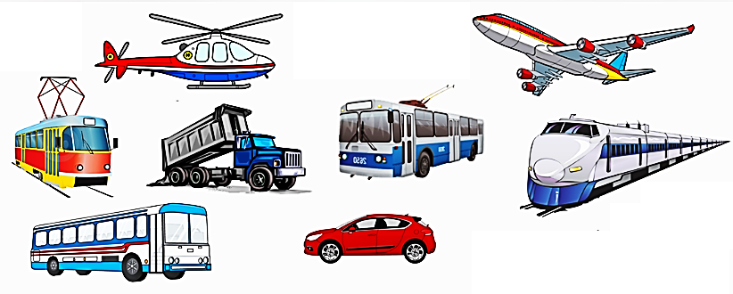

Составитель:
Лашевская Мария Анатольевна
учитель-дефектолог
МБДОУ «Детский сад № 44
«Поляночка»
города Новочебоксарска
Чувашской Республики

Новочебоксарск, 2024
Конспект коррекционного-развивающего занятия
с ребенком 6-8 лет с РАС
по теме: «Транспорт наземный и воздушный»

Цель: формирование представлений о транспорте, его видах. Установление эмоционального контакта с ребёнком, становление мыслительных процессов, коммуникативных навыков, речевых элементов.
Задачи:
Коррекционно-образовательные:
-обогащать представления детей о транспорте, его видах (наземный и воздушный);
- закреплять умение узнавать и называть транспортные средства;
- сравнивать различные виды транспорта, находить общие и отличительные признаки; объединять их в группы по единым основаниям, классифицировать;
- закрепление прямого и обратного счета от 1 до 8, знание цифр от 1 до 8;
- активизировать в речи слова: названия некоторых видов транспорта (самолет, машина, автобус, велосипед и т.д.), названия частей транспорта.
Коррекционно-развивающие:
-развитие зрительного восприятия, мелкой и крупной моторики, артикуляционной моторики, внимания, памяти;
- развивать умение классифицировать виды транспорта поместу его передвижения - наземный, воздушный;
- развивать умение рассуждать, делать выводы;
- побуждать ребенка к коммуникации с педагогом,к жестам и речевым высказываниям;
-формирование умения слышать педагога, реагировать на обращение, выполнять простую инструкцию: «Покажи где…», «Назови», «Сосчитай», «Прочитай».
Коррекционно-воспитательные:
- воспитывать интерес к занятиям, усидчивости, желания доводить начатое до конца;
- воспитывать наблюдательность.
Социализирующие:
- устанавливать эмоциональный контакт, создавать ситуации успеха (с помощью тактильного и словесного поощрения, визуального расписания).
Материал и оборудование:
машины (по 8штук на ребенка), визуальное расписание на каждого ребенка,
жетоны – выполнено (смайлик, галочка), набор цифр от 1 до 8 (2 набора);
комплект надписей на каждого ребенка («машина», «самолет», «вертолет», «автобус»);цветные кубики или Лего для постройки парковки, карандаши.
Предшествующая работа:
Рассматривание сюжетных картинок по теме «Транспорт», наблюдение за легковым и грузовым транспортом, за самолетом, раскрашивание картинок с изображением транспортных средств, лото «Транспорт», дидактические игры и упражнения «Что лишнее?», «Чего не хватает?».
Ход занятия:
- Организационный момент:
Педагог:
- Ребята (называет детей по именам, если их меньше 3-х), посмотрите, у нас есть расписание. Мы должны выполнить все задания и прикрепить под ними смайлики.
Педагог обращает внимание детей на визуальное расписание, рассказывает детям последовательность выполнений упражнений и заданий.
После каждого задания педагог обращает внимание детей на визуальное расписание: «Время посмотреть расписание» и объявляет, что задание закончено. После каждого выполненного задания ребёнок прикрепляет под карточкой жетон-положительное подкрепление (жетонная система (вознаграждения)).

- Основная часть
А) Педагог: - Первая карточка «Я вижу». Что, вы, видите у себя на столе?
- Ребятасложите картинки и скажите, что на них изображено.
На столе в конвертах лежат разрезанные на 4–6 части картинки (машина, самолет) и карточки с надписями (машина, самолет, вертолёт, автобус).
упражнение «Собери картинку»
Работа детей.
- Миша, что ты собрал? Ваня, а у тебя что изображено?
Ответ детей.
- Прочтите надписи и найдите название своей картинки.
Дети читают надписи и находят название к своей картинке.
- Как, одним словом, назвать машину и самолет?
Ответ детей.
- Правильно, это транспорт. Транспорт нужен чтобы перевозить людей или грузы.
- Молодцы! Вот вам 1-й смайлик. Прикрепляем его к расписанию.

Б) Педагог: - Вторая карточка «Да-Нет».
- Как передвигается автобус?
- Если транспорт движется (едет) по земле или рельсам – это наземный транспорт.
Посмотрите и назовите наземный транспорт.
Ответ детей(автобус, троллейбус, поезд…)
- Вы знаете, как передвигается самолет?
Ответ детей.
- Если транспорт летит по воздуху - это воздушный транспорт.
- Посмотрите и назовите воздушный транспорт.
Ответ детей(самолет, вертолет…).

упражнение «Да-нет»
Педагог:- У вас есть карточки «Да» и «Нет». Я буду рассказывать про транспорт, а вы поднимайте карточку «Да» если я сказала правильно, а если я ошибаюсь – карточку «Нет».
Педагог говорит предположения. Дети отвечают, используя карточки «да» и «нет»:
- Машина едет по небу. (нет)
- Самолет летит по воздуху. (да)
- Автобус едет по дороге. (да)
- Вертолет - это наземный транспорт.(нет)
- Троллейбус - это воздушный транспорт.(нет)
- Самолет - это воздушный транспорт.(да)
- Молодцы! Вот вам 2-й смайлик. Прикрепляем его к расписанию.

В) физкультурная минутка«Самолет» (карточка «Самолет»)
Педагог: - Третья карточка «Самолет». Что мы будем делать?
Предположения детей.
- Мы сейчас полетим на самолете. Крылья у самолета крепкие, твердые, а двигатель гудит – ЛЛЛЛЛЛ. Самолетом управляет летчик (пилот).
Проверяем крылья – наклоны вправо-влево «крыльями»,
Проверяем двигатель – произносим длительно звук «Л»,
И медленно, тихо, полетели(дети повторяют движения за взрослым, следуют инструкции).
Пролетают по периметру группы и «приземляются»у расписания.
- Отлично! Вот вам 3-й смайлик. Прикрепляем его к расписанию.

Г) Педагог: - Следующая карточка «1,2,5». Значит будем мы считать и цифры узнавать.
упражнение «Парковка»
На столе стоят кубики с прикрепленными на них цифрами, несколько кубиков с чистыми листами. На коврележат16 машинок с номерами от 1 до 8, у нескольких машин чистые листы.
Педагог: - Ребята, наш самолет приземлился в аэропорту. Но почему здесь сколько много машин. Водители не знают куда поставить свои машины. Давайте им поможем, поставим машины на парковку.
- Ребята, у каждой машины есть свое место на парковке. Номер места на парковке такой же как у машины. Расставим машины по местам.
Дети расставляют машины по стоянкам, в соответствии с их номерами.

1 _ 3 4 5 _ 7 8 1 2 _ 4 5 _ 7 8

Педагог: - Хорошо. На некоторых местах парковки и машинах нет номера. Нужно написать пропущенные числа.
Работа детей.
- Ваня, какую цифру ты написал? Какой номер места у машины?
Ответ детей.
Педагог: - Отлично! Все машины на своих местах. Вот вам 4-й смайлик. Прикрепляем его к расписанию.

Д) Педагог: - Последняя карточка «Найди и зачеркни».
упражнение«Зачеркни воздушный транспорт»Нужно найти воздушный транспорт и зачеркнуть его крестиком.
Работа детей.
Уточняем, что зачеркнул ребенок и почему.
Ответ детей.
Педагог: - Отлично! Вот и последний смайлик. Прикрепляем его к расписанию.

- Рефлексия.
Педагог: – Ребята, вы выполнили все задания и узнали, что транспорт можно разделить по способу передвижения:
Транспорт, который передвигается по земле, называется............................ наземный: машина, грузовик, автобус, велосипед, мотоцикл…
Транспорт, которыйпередвигается по воздуху, называется………….... воздушный: самолет, вертолет, дирижабль….

ВЕРТОЛЁТ | ВЕРТОЛЁТ
САМОЛЁТ | САМОЛЁТ
АВТОБУС | АВТОБУС
МАШИНА | МАШИНА
ЛОДКА | ЛОДКА

1 | 2 | 3 | 4 | 5 | 6 | 7 | 8
1 | 2 | 3 | 4 | 5 | 6 | 7 | 8
1 | 2 | 3 | 4 | 5 | 6 | 7 | 8
1 | 2 | 3 | 4 | 5 | 6 | 7 | 8
1 | 2 | 3 | 4 | 5 | 6 | 7 | 8

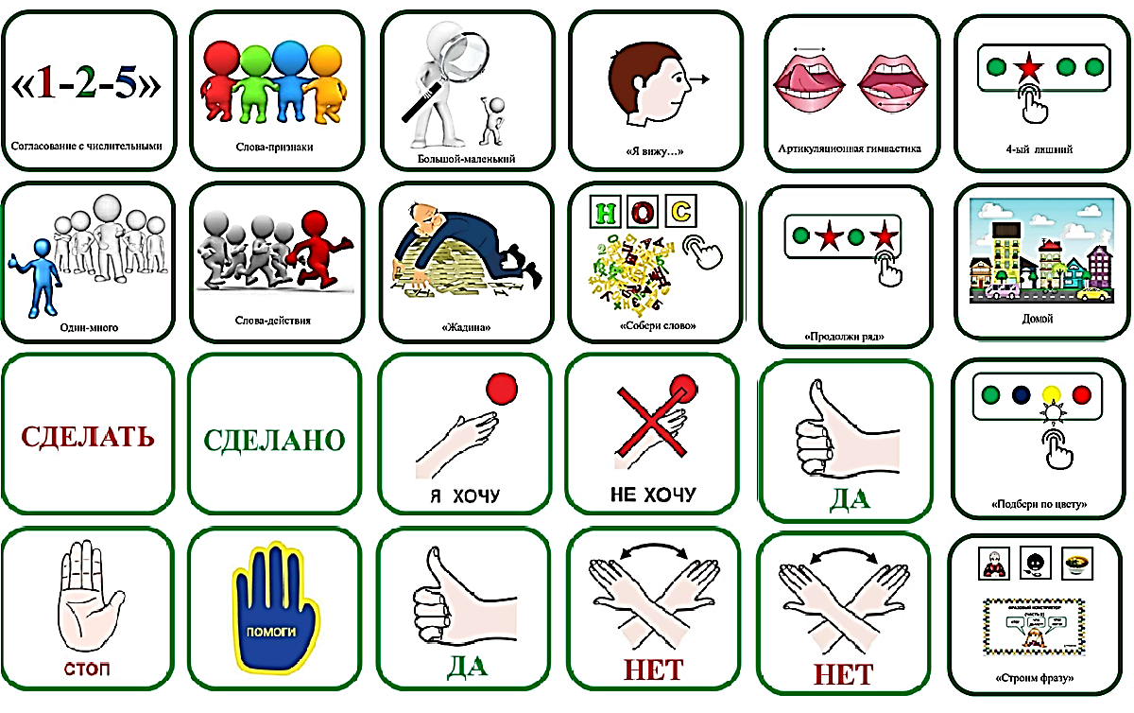
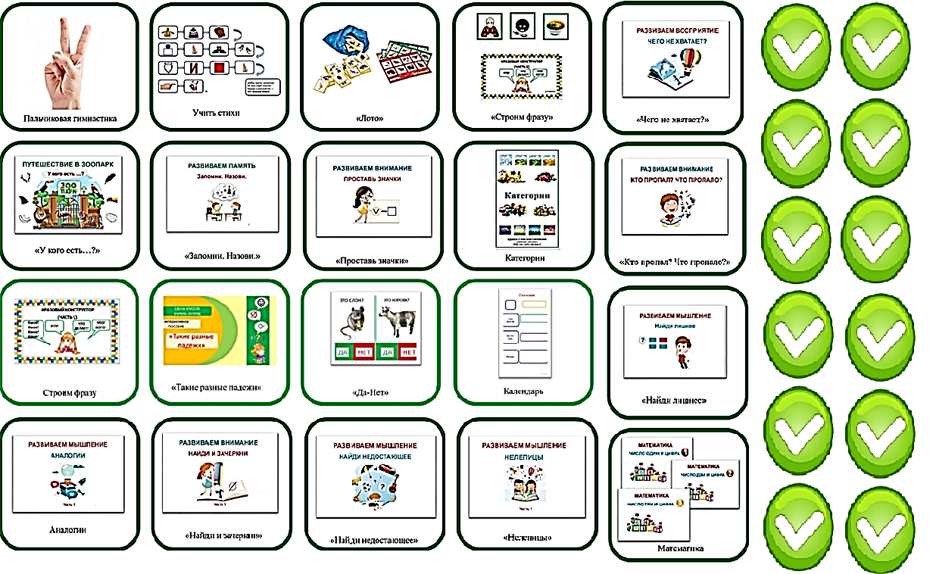
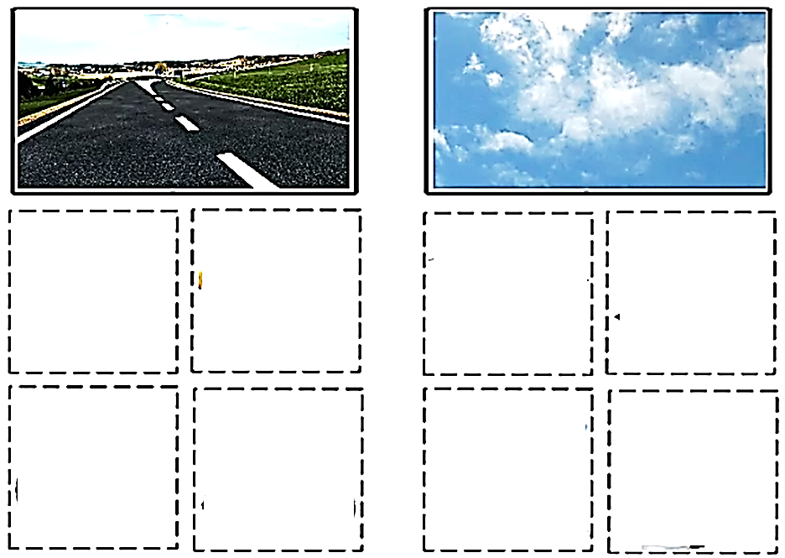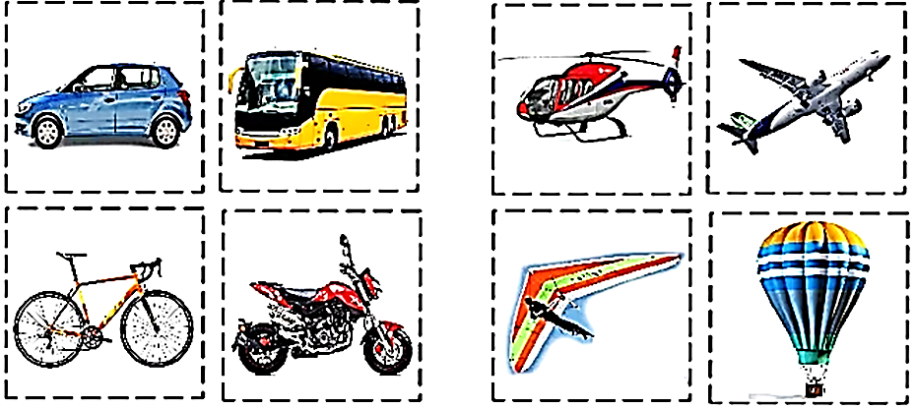
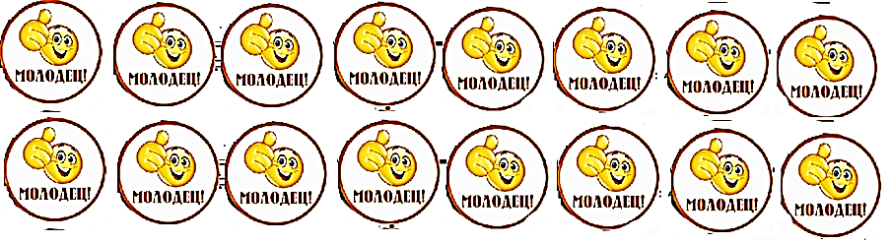
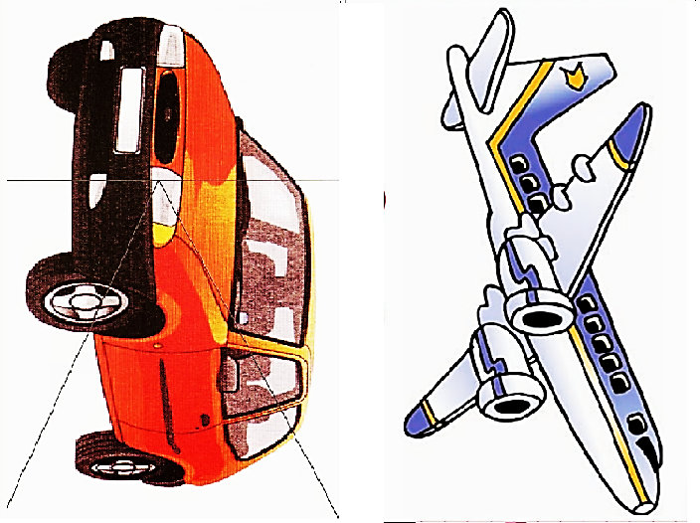
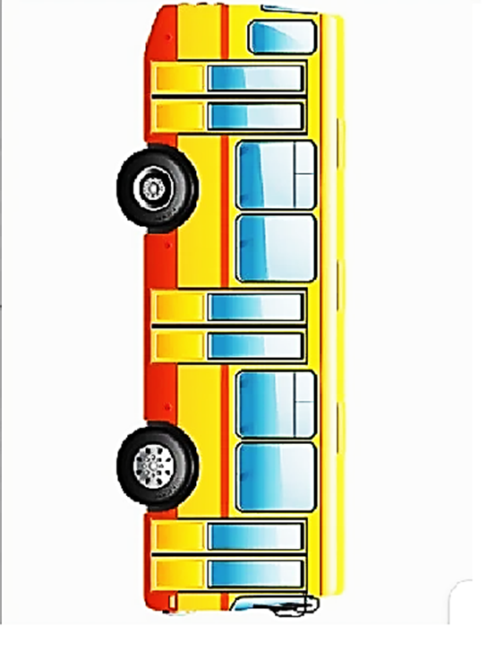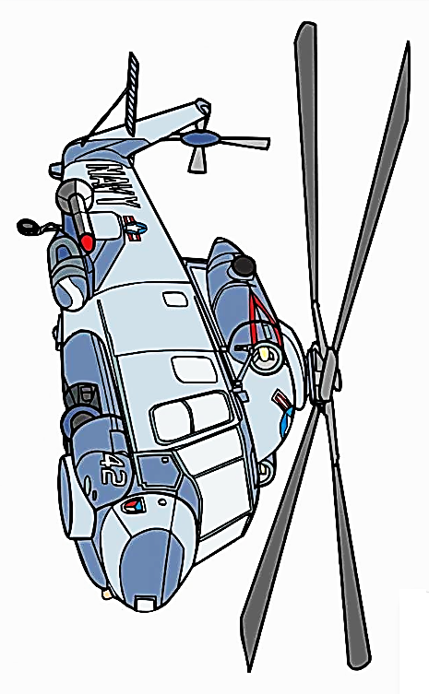
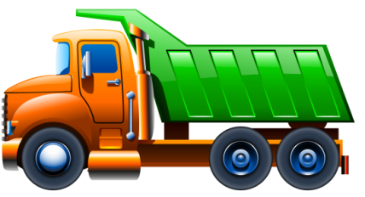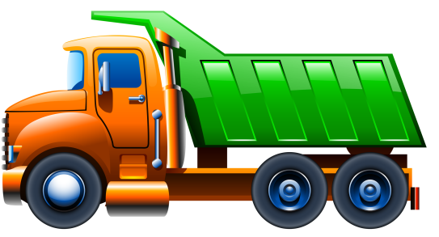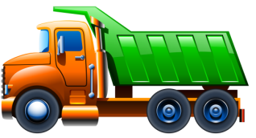

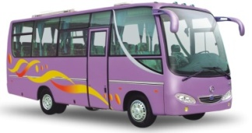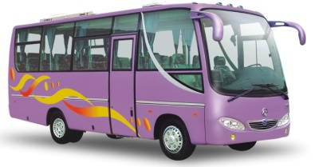

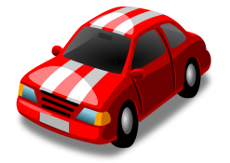

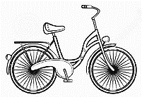 | 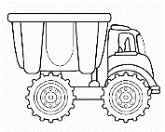 | 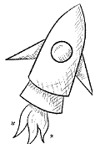 | 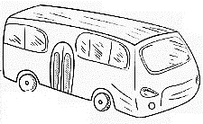 | 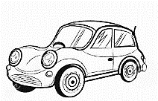 | 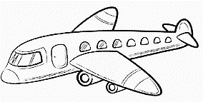
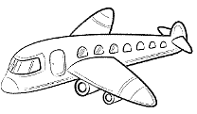 | 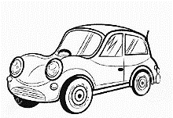 | 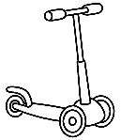 | 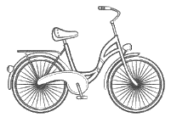 |  | 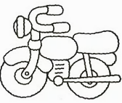
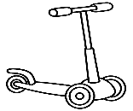 | 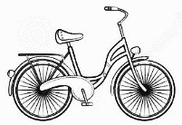 |  | 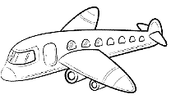 | 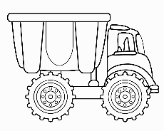 | 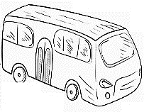
 | 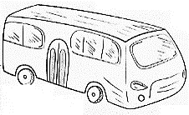 | 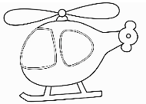
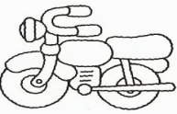 |  |  |  |  | 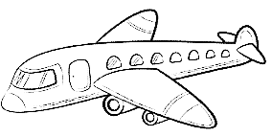
 | 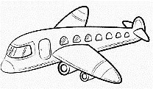 |  | 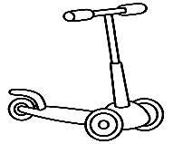
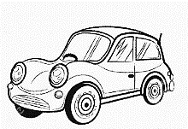 |  | 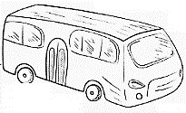 | 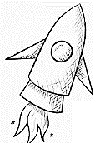

Транспортная классификация
Весь транспорт классифицируется по разным основаниям: способу передвижения и предназначению.
По способу перемещения выделяют следующие виды:
наземный - движение происходит исключительно по земле или рельсам (автобус, троллейбус, поезд);
водный - передвигается по морю или реке (теплоход, катер, баржа);
авиационный - летает по воздуху (самолет, вертолет).
По предназначению выделяют следующие виды транспорта: пассажирский - перевозит людей, доставляет их в нужное место (автобус, речной трамвай, самолет);
гужевой - для перевозки различных грузов (повозка, баржа);
специальный - используемый в определенной деятельности, оснащенный профессиональным оборудованием (пожарная машина, скорая помощь, полицейский автомобиль);
сельскохозяйственный - применяемый в подготовке пашни, уборке урожая и подобных работах (трактор, комбайн).

Характеристика наземного транспорта
Наземный транспорт осуществляет движение по земле при помощи колес, рельсов, животных, гусениц.
Может быть пассажирским, грузовым или специализированным.
Здесь необходимо описать следующие основные виды транспорта для детей:
Автобус - перевозит пассажиров, доставляет их в нужную точку города, имеет строгий маршрут и специальные места для остановок, где производится посадка и высадка людей. Туже функцию выполняют троллейбус и трамвай, отличающиеся от автобуса тем, что работают не на бензине, а на электричестве, кроме того, трамвай ходит по рельсам.
Поезд - железнодорожный транспорт, осуществляющий движение по рельсам, может быть как пассажирским, так и грузовым, совершает перевозки между городами и селами.
Пожарная машина - используется для тушения огня, оснащена специальным оборудованием, имеет звуковой сигнал, предупреждающий других водителей о ее приближении.
Скорая помощь - предназначена для перевозки больных людей, имеет все необходимое оборудование, позволяющее доставить пациента в больницу в удовлетворительном состоянии. Как и пожарная машина, имеет специальную мигалку и звуковой сигнал, оповещающий о том, что скорую помощь необходимо пропустить.
Полицейский автомобиль - используется для патрулирования дорог, поимки преступников. Машина оборудована мощным двигателем, позволяющим развивать хорошую скорость, что так важно при погоне.
Грузовая машина - предназначена для перевозки различных грузов: пищевых, строительных, бытовых и многих других. Может иметь желтые проблесковые маячки, говорящие о том, что машина везет опасный багаж.
Транспорт бывает и подземным, например, метро доставляет пассажиров к месту назначения, как автобус или трамвай.
Авиационный транспорт, его характеристика
Авиационный транспорт осуществляет движение по воздуху, при этом может перевозить пассажиров, грузы, участвовать в спасательных операциях или в тушении лесных пожаров.
Наиболее интересные будут следующие виды транспорта для детей:
Самолет - в зависимости от размеров и предназначения он может выполнять различные функции: перевозить людей и разнообразные грузы, обрабатывать поля, тушить огонь в лесу, участвовать в военных действиях.
Вертолет - поднимается в воздух при помощи специальных лопастей, которые достаточно сильно раскручиваются. Этот вид транспорта также может быть пассажирским, грузовым или военным.
Дирижабль - его особенностью является развитие относительно небольшой скорости и подъем на маленькую высоту, используется для туризма, в спасательных операциях, для патрулирования местности.
Особенности водного транспорта
Рассматривая разные виды транспорта, для детей интересным будет и водный, передвигающийся по морю, озеру или реке.
Этот транспорт бывает пассажирским и грузовым:
Теплоход - может перевозить людей до места назначения или использоваться в качестве прогулочного судна на реке, знакомя жителей с живописными местами водного пространства.
Пароход выполняет те же функции, что и теплоход, основные отличия этих судов заключаются в технических характеристиках.
Катер - имеет различные предназначения: применяется в качестве спасательного судна, для осуществления прогулок по водоему, для проведения экскурсий.
Баржа - используется для перевозки различных грузов. Характеризуется удобством, быстротой доставки, экономичностью.
Игры для детей
Чтобы лучше запомнить виды транспорта, для детей стоит организовать разнообразные игры, среди которых можно привести следующие:
Загадки - помогут выделить отличительные черты, классифицировать транспорт, кроме того, разовьют логику, мышление, сообразительность.
Подвижная игра "Найди мой домик" - детям раздаются карточки с каким-либо видом транспорта, определяются для них домики: воздушному - аэродром, наземному - гараж, водному - пристань.
Задача дошкольников - после сигнала встать возле нужной базы.
Пазлы - разрезанные на небольшие части картинки с самолетом, поездом, автобусом, пароходом - перемешиваются, детям предлагается найти нужные элементы, собрать рисунок и сказать, что на нем изображено, для чего используется.
Игра "Виды транспорта". Для детей подготавливаются различные роли - пассажиры, водитель, капитан, летчик. Руководители судов набирают себе пассажиров, задача которых продемонстрировать правильное и неправильное поведение в автобусе, на корабле или в самолете.
Таким образом, получая сведения о видах транспорта, дети узнают об их особенностях, отличительных признаках, знакомятся с правилами поведения в них, обогащают свой словарный запас.

